IZBIRNI PREDMET
SODOBNA PRIPRAVA HRANE (7., 8. in 9. razred)
3. teden (30. 3. do 3. 4. 2020)

Dragi otroci,
v tem tednu je na vrsti še ena vaja na temo mineralnih snovi, torej vsaj en dan s starši sodelujete pri pripravi kosila ali ga pripravite sami.
Seveda še vedno velja upoštevanje higienskih pravil (speti lasje, umite roke, sprotno pospravljanje in čiščenje delovnih površin in pripomočkov, kašljanje, predpasnik, končno pospravljanje).
Fotografijo in opis postopka priprave vašega obroka v zvezku in kratek opis priprave na delo, kuhanja, pospravljanja in odziv staršev na vaše delo mi pošljite do petka, 3. 4. 2020.
Naj bodo jedi drugačne kot prvi teden dela od doma, da vam bo priprava v še večji izziv (na naslednji strani je en predlog, delali smo jo v 6. razredu).
Naslednji teden pa bo na vrsti teorija (Voda v kuhinji). Miselni vzorec mi pošlješ do 10. 4.
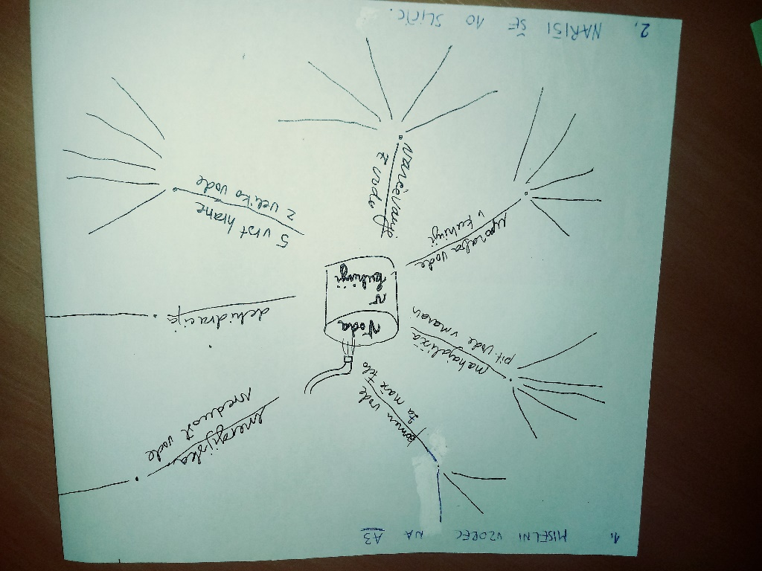
E-naslov ostaja meta.dobi@gmail.com 041 713 545
Vse dobro
in prelep, miren, topel vikend Meta Maček
Ribe z zelenjavo in sirom

Potrebujemo:
- 12 filejev morske ali sladkovodne ribe (najboljša je sicer postrv)
- 1 zavitek (450 g) zmrznjene zelenjave (korenček, cvetača, brokoli)
- približno 200 g sira
- strok česna
- sol, poper
- limonin sok
- peteršilj, drobnjak, rožmarin

Postopek
- Zelenjavo skuhamo v slanem kropu tako, da je še čvrsta.

- Ribe solimo, popramo, pokapljamo z limoninim sokom in natremo z na pol prerezanim strokom česna.

- Ribe naložimo na pekač, obložen s peki papirjem. Posujemo jih s sesekljanim peteršiljem, drobnjakom, rožmarinom.

- Nanje damo kuhano zelenjavo. Vse skupaj potresemo z naribanim sirom in damo v vnaprej ogreto pečico.

- Pečemo približno 20 minut pri 250 stopinjah.

